Численное моделирование конвективного горения засыпки пороховых элементов с использованием модели Баера-Нунциато

- Литературный обзор
Здесь должен быть краткий обзор работ 2001 и 1992, и 2015. Цель – объяснение изменения наклона кривых в точке А.
Изменений наклона кривых может быть связано с переносом энергии из зоны горения. При горении создаётся перепад давления по длине заряда, горячие газы увлекаются в зону перед фронтом волны КГ, привнося с собой большое количество энергии, вызывая резкий рост давления. После прохождения фронта волны КГ за фронтом рост давления обуславливается лишь нагревом от послойного горения, который происходит медленнее, чем конвективный нагрев.
- Математическая модель
Определяющая система уравнений имеет вид [4]:
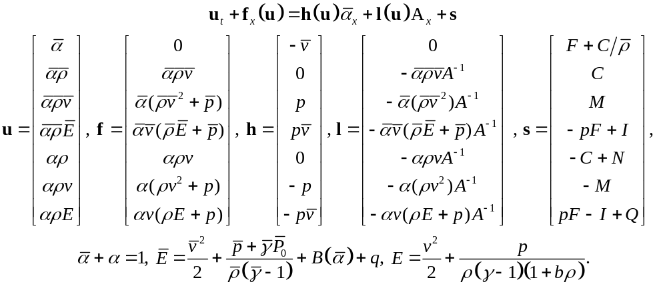
Здесь – время, – пространственная координата,  – объемная доля, 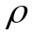 – истинная плотность, – скорость, 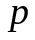 – давление, 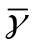 и 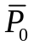 – константы двучленного уравнения состояния конденсированной фазы (к-фазы), и – показатель адиабаты и коэффициент вириального уравнения состояния газовой фазы (г-фазы), – тепловой эффект сгорания к-фазы,  – площадь сечения канала, 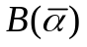 – потенциальная энергия компактирования:
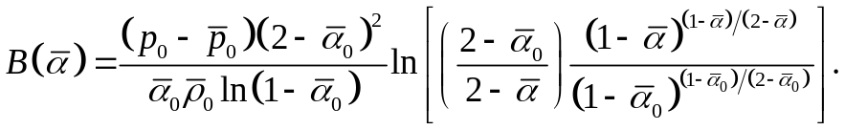
Нижний индекс «0» соответствует начальным параметрам невозмущенной среды. Параметры с верхней чертой относятся к к-фазе, без черты – к г-фазе. Алгебраические источниковые члены в правых частях уравнений имеют вид:
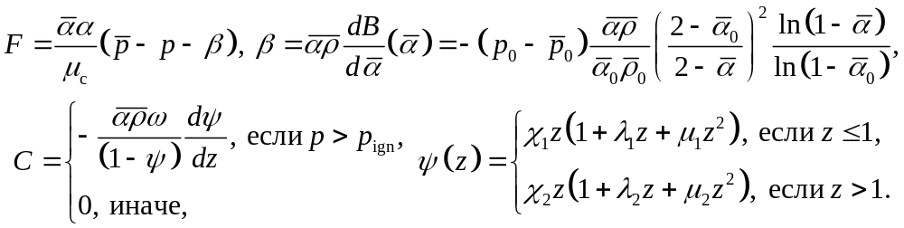
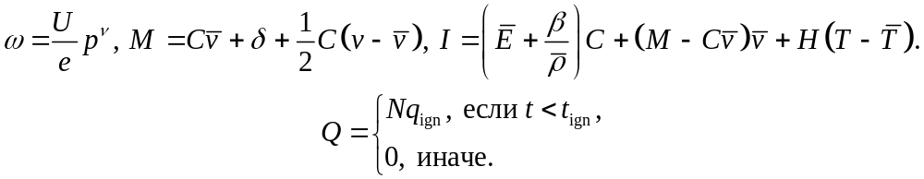
Здесь 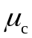 – вязкость компактирования, 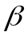 – межгранулярное давление в к-фазе, 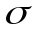 – множитель, определяющий интенсивность химических реакций, 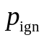 – давление, по достижению которого начинается горения к-фазы, 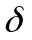 –сила сопротивления, определяемая по формуле:
ИТОГОВАЯ ФОРМУЛА ТРЕНИЯ
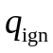 – количество тепла, вносимое единицей массы поджигающего газа [Дж/(кг)],  – приток массы от поджига [кг/(м³·с)],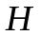 – коэффициент межфазного теплообмена, 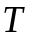 – температура, которая определяется теплоемкостью фазы 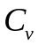:
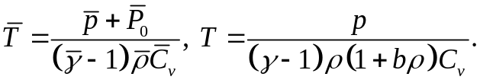
Система уравнений с приведенными замыкающими соотношениями имеет ряд отличий от исходной модели БН, теоретически обоснованных в [5], прежде всего, в части учета энергии компактирования. Для удобства численного решения члены 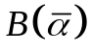 и из выражения для энергии конденсированной фазы переносятся в правую часть. Так же отличием является учет квазиодномерности задачи. Члены, отвечающие за учет площади сечения канала, перенесены в правую часть системы.
- Вычислительный алгоритм
Производная A_{x} аппроксимируется следующим образом:
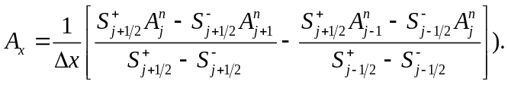
Таким образом, конвективная часть приобретает вид, пригодный для использования численных методов конечно-объемного типа, основанных на точном или приближении решении задачи Римана.
- Постановка задачи
Задача заключается в изучении инициирования и распространения в заряде пороха волны конвективного горения. Длина расчётной области 210 мм. Сетка равномерная, 210 ячеек. Расчётная область разбита на 4 блока различных начальных условий:
Первый блок – дожигательная камера. L = 90мм, S = 30см². Значения параметров:
Второй блок – часть зарядной камеры без пороха. L = 11мм, S = 2.83см². Значения параметров:
Третий блок –порох. L = 109мм, S = 2.83см². Значения параметров:

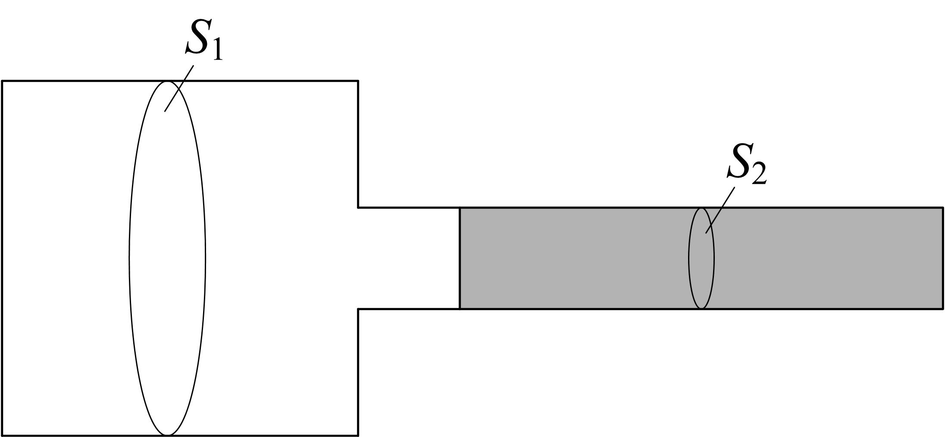

Рис. 1 – Схематичная постановка задачи.

На обеих границах ставится условие стенки. Инициирование горения производится с помощью вдува в расчётную область горячего газа. В модели это отражается добавлением источниковых членов в уравнения баланса энергии и массы газовой фазы. Эти источниковые члены не равны нулю только в области дожигательной камеры, только в течении времени вдува. Время вдува является задаваемым внешним параметром. Для расчётов были выбраны значения источниковых членов и времени вдува: q_{ign} = 2.1·10⁷ Дж/(кг), N = 27000 кг/(м³·с), t_{ign} = 6 мс. Физико-химические параметры задач представлены в Таб. 1.

Таб. 1 – Физико-химические параметры пороха.
Параметр | Значение |  | Источник данных
 | 0.95*10^{–3} м³/кг |  | [1]
 | 3.737 МДж/кг |  | Калибровка
 | 1.25 |  | [1]
 | 2.5 |  | Калибровка
 | 1500 МПа |  | Калибровка
 | 1.07·10³ Па·с |  | [2]
 | 0.3 МПа |  | [2]
 | 3.5·10⁴ кг/(м³·с) |  | Оценка по формулам из [3]
 | 5·10⁴ Дж/(К·м³·с) |  | Оценка по формулам [3]
 | 1200 Дж/(кг·К) |  | [1]
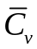 | 1500 Дж/(кг·К) |  | [1]
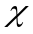 | 0.74593 | 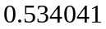 | Документ “Расчёт опыта Ермолаева”
 | 0.218088 | -1.05813 | Документ “Расчёт опыта Ермолаева”
 | -0.04663 | 0.0 | Документ “Расчёт опыта Ермолаева”
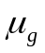 | 6·10⁻⁵ Па·с |  | [1]

Список литературы
- Ермолаев Б.С. Конвективное горение блочных зарядов из семиканальных пороховых зерен, ингибированных поливинилбутиралем // Химическая физика. – 2015. – Т. 34, № 5. – С. 47 – 57.
- П. С. Уткин, Я. Э. Порошина. Численное моделирование гетерогенной детонации с использованием метода HLL для уравнений Байера-Нунциато. // Горение и взрыв, 2019. Т. 12. № 1. С. 84 – 89. doi: 10.30826/CE19120110
- И. В. Семёнов, П. С. Уткин, И. Ф. Ахмедьянов, И. С. Меньшов. Применение многопроцессорной вычислительной техники для решения задач внутренней баллистики. // Вычислительные методы и программирование, 2011. Т. 12. С. 183 – 193.
- Jolgam S.A., Ballil A.R., Nowakowski A.F., Nicolleau F. Simulations of compressible multiphase flows through a tube of varying cress-section // Proceedings of ASME 2012 11th Biennial Conference on Engineering Systems Design and Analysis. July 2 – 2, 2012, Nantes, France. – ESDA2012-82370.
- Bdzil, J. B., R. Menikoff, S. F. Son, A. K. Kapila, and D. S. Stewart. 1999. Two-phase modeling of deflagrationto-detonation transition in granular materials: A critical examination of modeling issues. Phys. Fluids 11(2):378– 402. doi: 10.1063/1.869887.

